# Walmart Sales

## Описание проекта

Вы работаете аналитиком данных в департаменте продаж крупного ритейлера и исследуете, как макроэкономические и сезонные факторы влияют на доход компании. Вам необходимо разработать рекомендации для адаптации стратегии продаж в зависимости от внешних факторов.

## Данные

Набор данных представляет собой информацию о продажах одного из крупнейших ритейлеров в мире — Walmart. В датасете собраны данные о продажах магазинов в разных регионах, а также факторы, которые могут влиять на выручку компании. Это такие переменные, как температура воздуха, стоимость топлива, индекс потребительских цен (CPI), уровень безработицы и наличие праздничных недель.

Датасет позволяет исследовать, какие внешние факторы оказывают наибольшее влияние на доходы ритейлера, а также как сезонность и экономические условия могут менять поведение покупателей.

**Что такое CPI?**  
  
Экономический показатель, который отражает изменение уровня цен на товары и услуги, входящие в определённый потребительский набор за определённый период времени. Этот индекс измеряет, насколько изменились расходы среднего потребителя на покупку этих товаров и услуг

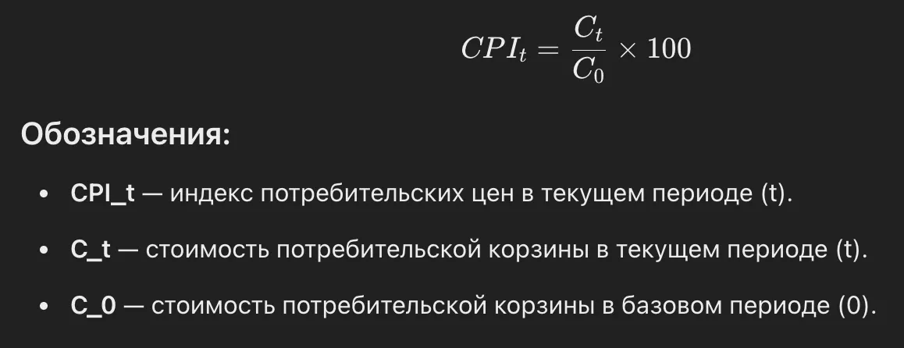

## Инструкция по выполнению проекта

### Шаг 1. Откройте файл с данными и изучите общую информацию, загрузите датасет в базу данных

***Датасет : Walmart_Sales.csv***

### Шаг 2. Подготовьте данные

• **Преобразуйте данные:** измените типы данных там, где это необходимо. Опишите, какие столбцы вы изменили и почему.

• **Обработайте пропуски:** Объясните, почему вы решили заполнить пропуски определённым образом или почему решили их не заполнять.

### Шаг 3. Проведите исследовательский анализ данных

Определите, как меняется объем продаж в зависимости от праздников и времени года.

1. Постройте визуализацию, демонстрирующую динамику понедельных продаж по сети за год.
2. Ответьте на вопрос: какие сезоны или недели имеют наибольшие объемы продаж?

Исследуйте влияние макроэкономических факторов (CPI, Unemployment) на продажи.

1. Постройте график для анализа связи между данными о продажах и этими показателями.
2. Ответьте на вопрос: какие факторы влияют на продажи сильнее?

### Шаг 4. Анализ продаж

Оцените зависимость продаж от погодных условий и изменения цен на топливо в регионе.

1. Создайте визуализацию, отражающую эту зависимость.
2. Ответьте на вопрос: как изменения погодных условий и стоимости топлива могут повлиять на продажи?
3. На основе анализа предложите рекомендации: как компании следует адаптировать стратегию продаж, учитывая внешние условия?

Ваши рекомендации должны быть подкреплены данными, полученными из анализа.

## Описание данных

* Store: Номер магазина
* Date: Дата начала недели продаж
* Weekly_Sales: Продажи в деньгах
* Holiday_Flag: Отметка о наличии или отсутствии праздника на неделе
* Temperature: Температура воздуха в регионе
* Fuel_Price: Стоимость топлива в регионе
* CPI: Индекс потребительских цен
* Unemployment: Уровень безработицы